毕业审查系统使用手册

1. 毕业审查流程篇

毕业审查分为学生自查、院系初审、院系终审三个阶段。

（1）**学生自查阶段**可以进入毕业审查的管理，对照教学计划，查询学分完成情况，同时可以调整部分课程在教学计划中的匹配关系。学生提交后或者自查时段结束后，学生将不再有权限调整课程和教学计划的匹配关系。

（2）学生提交或自查时段结束后，进入**院系初审阶段**。院系对每一个学生进行毕业审查，在毕业审查系统的帮助下，核实教学计划中每一个系列、模块和课程组的学分要求是否满足。对于满足教学计划要求的学生，设置毕业的初审结论。

（3）**院系终审阶段**从考试周的第一天开始，逐个对成绩出齐、毕业设计\论文已完成的学生设置终审结论。

（4）对于有申请辅修证书需要的同学，可在主修院系初审结论通过后（毕业审查系统可随时查询院系审核状态），再次登录毕业审查系统的学生自查界面，根据流程图提示，在相应位置提交辅修证书申请。辅修院系在接收到学生的辅修证书申请之后，对学生的申请进行初审。

（5）主修、双学位、辅修均包含（1）-（3）三个阶段。毕业结论以终审结论为准。在学生自查阶段，院系教务应当协助学生完成，更好地完善已完成学分和教学计划的匹配关系。

（6）根据学籍管理规定，对于终审时发现不能满足主修毕业要求的，双学位、辅修的终审结论都将联动。院系教务老师在毕业审查界面会得到相应提示。

1. 学生操作篇

毕业审查系统支持除二学位外的全部在校本科生，核对学业完成情况，了解是否达成本专业、双学位或辅修的毕业要求。

1. 操作路径：校内门户-》教务部业务-》毕业审查 （北医和校外双学位进：双学位毕业审查）
2. 功能点
   1. 首页

毕业审查的首页，展示整个毕业审查的大致流程，和目前所处的阶段。

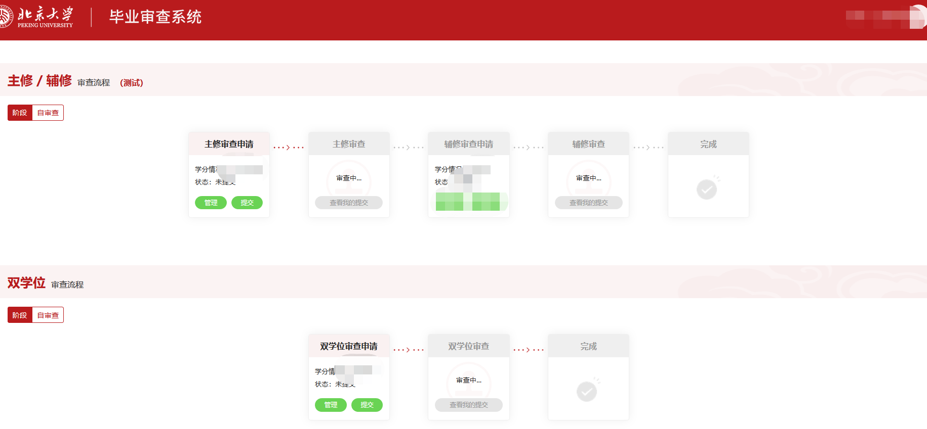

* 1. 主修管理

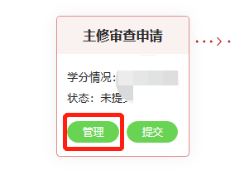

点击流程第一个框的管理按钮，可以进入个人毕业审查的管理界面。首次进入管理页面，系统将学生的**有效学分**和教学计划进行匹配，结果页面有四个页签，对应教学计划的四个系列。页面主体内容框的颜色有绿色、红色、黄色，背景色有白色和灰色。绿色框表示该模块或课程组达到教学计划要求。黄色框标识该模块或课程组超过教学计划的对要求，有富裕学分。红色表示未达到要求。背景色灰色标识该课程目前是在修课程（假设其可以正常获得及格以上成绩）参与毕业审查。



* 1. 有效学分

毕业审查系统里将学生成绩单中获得及格以上成绩的学分、当前学期的选课学分（假设期末能获得及格以上成绩，一旦出成绩，则由实际获得成绩来决定是否是有效学分）、教务部审核通过的转交流学分、毕业论文学分。

* 1. 移至

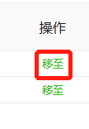

对于某些课程在教学计划中的多个课程组中出现的，系统默认按优先满足第一、第二、第三、第四系列的顺序匹配。如果默认匹配的不符合实际需要，此类课程学生可以自行调整，移至教学计划规定的其他组。但，毕业审查系统目前不支持将一门课拆学分进行匹配。

待分配列表中也有移至操作，可以将课程移至通选与自主选修课系列。

* 1. 删除

对于手工调整匹配的课程，学生可以再次解除匹配。对于超过约束多选的课程，学生也可以解除匹配。

* 1. 查看待分配

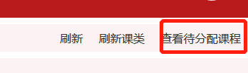

没有匹配到各个系列的课程放在待分配列表中。待分配列表中的课程如符合要求，则可以匹配到通选与自主选修课系列。

* 1. 提交

学生操作提交，表示向院系教务确定已完成学分和教学计划的匹配关系。提交之后，管理按钮变灰，不再有权限进行移至或删除操作，请谨慎提交或根据院系教务的安排进行提交操作。

* 1. 查看提交信息

提交之后，进入院系初审阶段，院系教务可能进一步手工调整匹配状态。如要了解最终已完成学分和教学计划的匹配状态，可以点击查看【我的提交】按钮查看。

* 1. 查看模块定义和课程组定义

点击模块名称或组名称，可以查看教学计划的模块或组的详细信息。

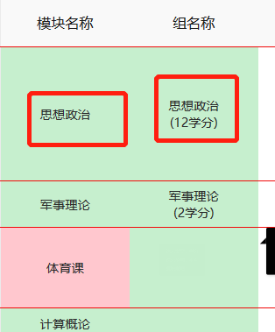

* 1. 辅修试查和提交辅修证书申请

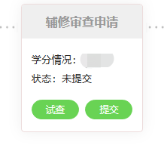

对于没有选修双学位的学生，在学期间都可以进入辅修的试查按钮，选择某个院系的某个辅修教学计划，点击开始匹配，系统自动将主修教学计划中第三、第四系列的课程和待分配列表中的课程，与辅修教学计划进行匹配，得到结果，并且可以换不同院系的辅修计划重新试查。

主修院系初审结论通过后（毕业审查系统可随时查询院系审核状态），如果辅修的试查结论也是“通过”，则学生可以点击提交按钮，提交辅修证书申请。

* 1. 双学位管理

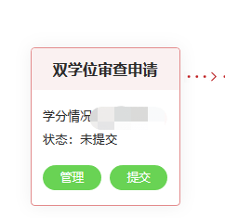

双学位的管理界面与主修类似，区别在于学生端没有权限修改课程匹配关系。

* 1. 刷新和刷新课类

毕业审查页面的右上角有刷新、刷新课类的功能。当教学计划发生变化，或者学生成绩发生变化时，已完成学分的课程和教学计划的匹配关系需要刷新。毕业审查系统会自动识别变化，并且在学生或者教务老师进入系统后，会提示必须刷新才可以进行下一步操作。

刷新课类的功能是根据教学计划定义的某门课的课程类别（必修、限选、任选等）来更新成绩表中该课程的课类。学生和院系教务均可操作。